ПРИЛОЖЕНИЕ

ЗАЯВКА
на участие в муниципальном конкурсе колыбельной песни
«Частичка маминой души»

Наименование учреждения, организации, тел., e-mail
Ф.И.О. участника или название коллектива
Номинация
Возрастная категория (возраст участника)
Ф.И.О. руководителя участника/коллектива,
сотовый телефон
Название композиции, музыкальное сопровождение
(использование фонограммы «минус», аккомпаниатор, ансамбль, оркестр, и т.д.)

Ф.И.О. лица, подающего заявку
Должность (при наличии)
Контактные данные (телефон, e-mail)

Для вокальных ансамблей обязательно предоставить списки участников на отдельном листе

№ п/п | Ф.И.О. участника коллектива | дата рождения

 | МБУ «РДК «Мирас» ЛБВ31811188-РДК
(наименование получателя платежа)
ИНН: 1651054826 КПП 165101001 р/сч: 03234643926440001100
Банк: ОТДЕЛЕНИЕ-НБ РЕСПУБЛИКА ТАТАРСТАН БАНКА РОССИИ
БИК019205400 к/счет 40102810445370000079
КБК 84000000000000000155, ОКТМО 92644415

(назначение платежа)
Ф.И.О. плательщика _________________________
Ф.И.О. получателя услуги____________________________
Сумма платежа ____________ руб
Подпись плательщика_________________________

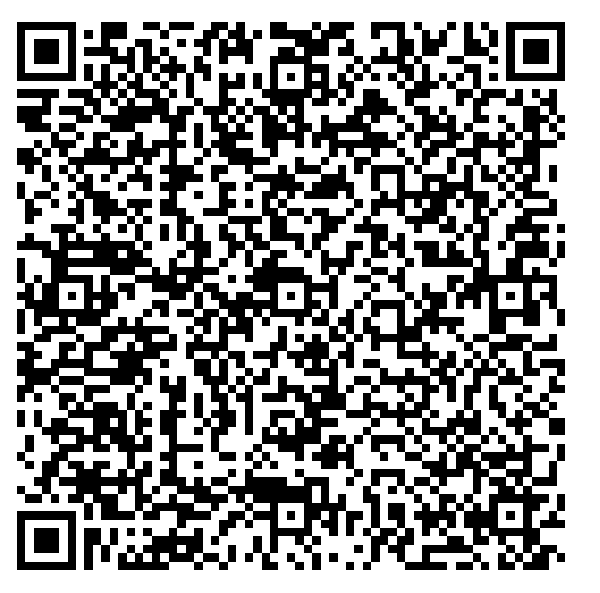 | МБУ «РДК «Мирас» ЛБВ31811188-РДК
(наименование получателя платежа)
ИНН: 1651054826 КПП 165101001 р/сч: 03234643926440001100
Банк: ОТДЕЛЕНИЕ-НБ РЕСПУБЛИКА ТАТАРСТАН БАНКА РОССИИ
БИК019205400 к/счет 40102810445370000079
КБК 84000000000000000155, ОКТМО 92644415

(назначение платежа)
Ф.И.О. плательщика _________________________
Ф.И.О. получателя услуги____________________________
Сумма платежа ____________ руб
Подпись плательщика_________________________

